การรายงานผลการดำเนินการมาตรการยกระดับคุณธรรมและความโปร่งใสภายในหน่วยงาน
ประจำปีงบประมาณ พ.ศ. 2568
ของ สถานีตำรวจภูธรเกาะช้าง

ตามที่ สำนักงานคณะกรรมการป้องกันและปราบปรามการทุจริตแห่งชาติ ได้ร่วมกับสำนักงานตำรวจแห่งชาติ ในการขยายการประเมินคุณธรรมและความโปร่งใสในการดำเนินงานของหน่วยงานภาครัฐ (Integrity and Transparency Assessment: ITA) ลงสู่ “สถานีตำรวจทั่วประเทศ” ในปีงบประมาณ พ.ศ. 2567 ในฐานะหน่วยงานในสังกัดกองบังคับการตำรวจภูธรจังหวัดตราด กองบัญชาการตำรวจภูธรภาค 2 สำนักงานตำรวจแห่งชาติ ซึ่งมีภารกิจในการบริการประชาชนในเขตพื้นที่เพื่อสะท้อนให้เห็นถึงบทบาทและความสำคัญของการบริหารราชการของสถานีตำรวจ และเกิดกลไกการมีส่วนร่วมและการป้องกันการทุจริตในการบริหารราชการ จึงมีความจำเป็นอย่างยิ่งที่จะต้องมีการพัฒนาระบบการบริหารราชการ การให้บริการ ให้มีคุณธรรมและความโปร่งใส
สถานีตำรวจภูธรเกาะช้าง ได้ดำเนินการเตรียมความพร้อมรับการประเมินคุณธรรมและ
ความโปร่งใสในการดำเนินงานของหน่วยงานภาครัฐ (Integrity and Transparency Assessment: ITA)
ของสถานีตำรวจ ประจำปีงบประมาณ พ.ศ.2567 รายละเอียดดังนี้
1. การชี้แจงและให้ข้อมูลเกี่ยวกับการประเมินคุณธรรมและความโปร่งใสในการดำเนินงานของหน่วยงานภาครัฐ (Integrity and Transparency Assessment: ITA) ของสถานีตำรวจ ประจำปีงบประมาณ พ.ศ. 2567 แก่เจ้าหน้าที่ตำรวจในหน่วยงาน
เพื่อให้การดำเนินงานการประเมินคุณธรรมและความโปร่งใสในการดำเนินงานเป็นไปด้วยความ เรียบร้อยบรรลุเป้าหมายที่กำหนดไว้จึงแต่งตั้งคณะกรรมการดำเนินการในการขับเคลื่อนและกำกับติดตามการ ประเมินคุณธรรมและความโปร่งใสในการดำเนินงานของหน่วยงานภาครัฐ (Integrity & Transparency Assessment :ITA) ของสถานีตำรวจ ตาม คำสั่ง สถานีตำรวจภูธรเกาะช้าง ที่ 17/2567 เรื่อง แต่งตั้งคณะกรรมการ ดำเนินการในการขับเคลื่อนและกำกับติดตามการประเมินคุณธรรมและความโปร่งใสในการดำเนินงานของ หน่วยงานภาครัฐ(Integrity & Transparency Assessment : ITA) ของสถานีตำรวจภูธรคลองใหญ่ ลงวันที่ 23 มกราคม พ.ศ. ๒๕๖8 ได้แก่
๑) การเปิดเผยข้อมูลสาธารณะ (Open Data Integrity and Transparency Assessment: OIT)
- ให้สถานีตำรวจศึกษาการเข้าใช้ระบบ ITAP พร้อมจัดทำข้อมูลสาธารณะตามแบบฟอร์ม ที่กำหนดลงในระบบดังกล่าว
๒) แบบวัดการรับรู้ของผู้มีส่วนได้ส่วนเสียภายใน (Internal Integrity and Transparency Assessment: IIT)
- ให้สถานีตำรวจทำความเข้าใจในข้อคำถามและสร้างความตระหนักรู้เกี่ยวกับประเด็นข้อคำถาม ให้ผู้มีส่วนได้ส่วนเสียภายในทราบ ก่อนทำการประเมินแบบวัดการรับรู้
๓) แบบวัดการรับรู้ของผู้มีส่วนได้ส่วนเสียภายนอก (External Integrity and Transparency Assessment: EIT)
- ให้สถานีตำรวจนำช่องทางการเปิดเผยข้อมูลสาธารณะ (OIT) เปิดเผย ณ จุดให้บริการ และพัฒนา การให้บริการเพื่อสร้างความรวดเร็วและความสะดวกให้แก่ประชาชน ก่อนทำการประเมินแบบวัดการรับรู้
สถานีตำรวจภูธรเกาะช้าง มีการประชุมเพื่อซักซ้อม และวางแผน เพื่อดำเนินการเกี่ยวกับมาตรการ/กิจกรรม การประเมินคุณธรรมและความโปร่งใส ในการดำเนินงานของหน่วยงานภาครัฐ (Integrity and Transparency Assessment: ITA) ของสถานีตำรวจภูธรเกาะช้าง ประจำปีงบประมาณ พ.ศ.256๗ เพื่อให้ตำรวจในสังกัดรับทราบ และร่วม ปฏิบัติตามมาตรการ/กิจกรรม พร้อมทั้งเตรียมความพร้อมในการรับการตรวจสอบ จากเจ้าหน้าที่สำนักงาน ป.ป.ช. ในระหว่างการดำเนินการตามมาตรการ/กิจกรรม ได้มีการติดตาม และรายงานผล รวมทั้งการเผยแพร่ข้อมูล OPEN DATA บนเว็บไซต์ ของสถานีตำรวจภูธรเกาะช้าง และมีการประชุมเพื่อวางแผน ในการทำงาน มีการกำกับติดตามโดยผู้กำกับการสถานีตำรวจภูธรเกาะช้าง ด้วยทุกครั้ง
2. แนวทางการยกระดับคุณธรรมและความโปร่งใสภายในหน่วยงาน
- การพัฒนายกระดับการให้บริการ/One Stop Service
การพัฒนาด้าน | ผลการดำเนินการ
ภาพจุดประชาสัมพันธ์/สอบถามความคืบหน้าการดำเนินคดี | จัดเวรข้าราชกาตำรวจปฏิบัติหน้าที่  ติดประกาศผู้ทำหน้าที่ให้ผู้มาติดต่อทราบ
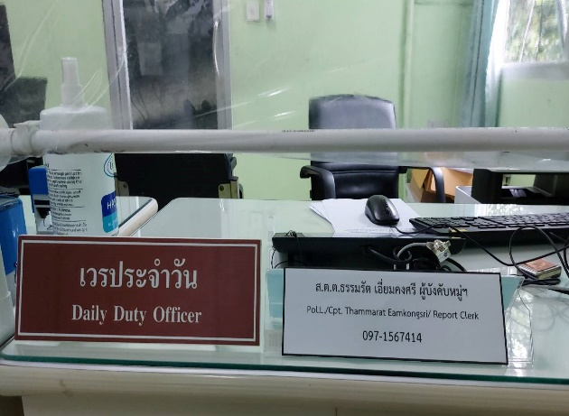
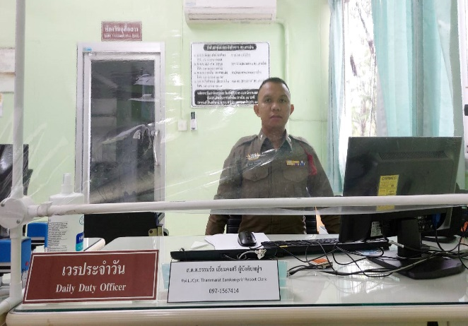

การพัฒนาด้าน | ผลการดำเนินการ
ภาพป้ายประชาสัมพันธ์จุดบริการ | ติดตั้งป้ายจุดบริการที่จุดห้อง One Stop Service
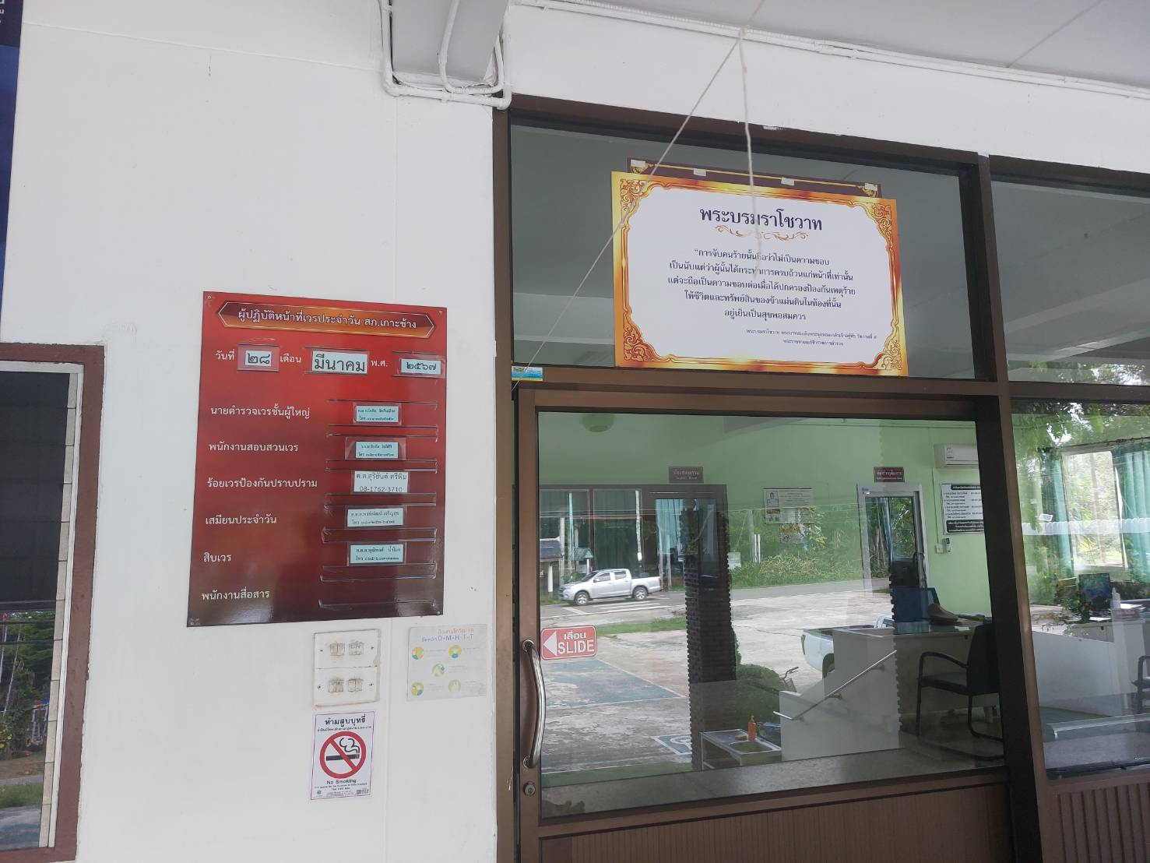

การพัฒนาด้าน | ผลการดำเนินการ
ภาพป้ายพันธะสัญญา | ติดตั้งป้ายพันธะสัญญา ที่จุดห้อง One Stop Service
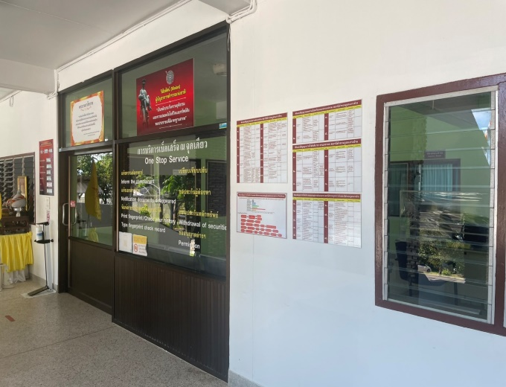
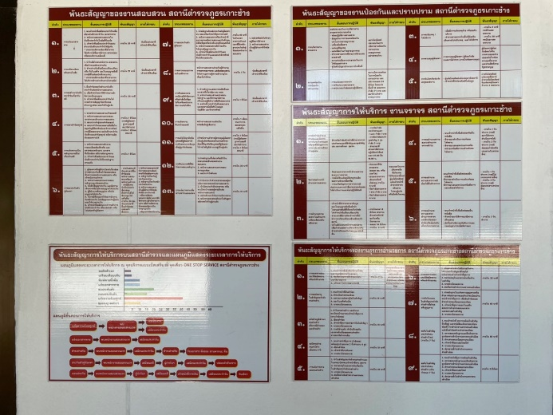

การพัฒนาด้าน | ผลการดำเนินการ
ภาพป้าย No Gift Policy | ติดตั้งป้าย No Gift Policy ติดไว้ที่จุดห้อง One Stop Service
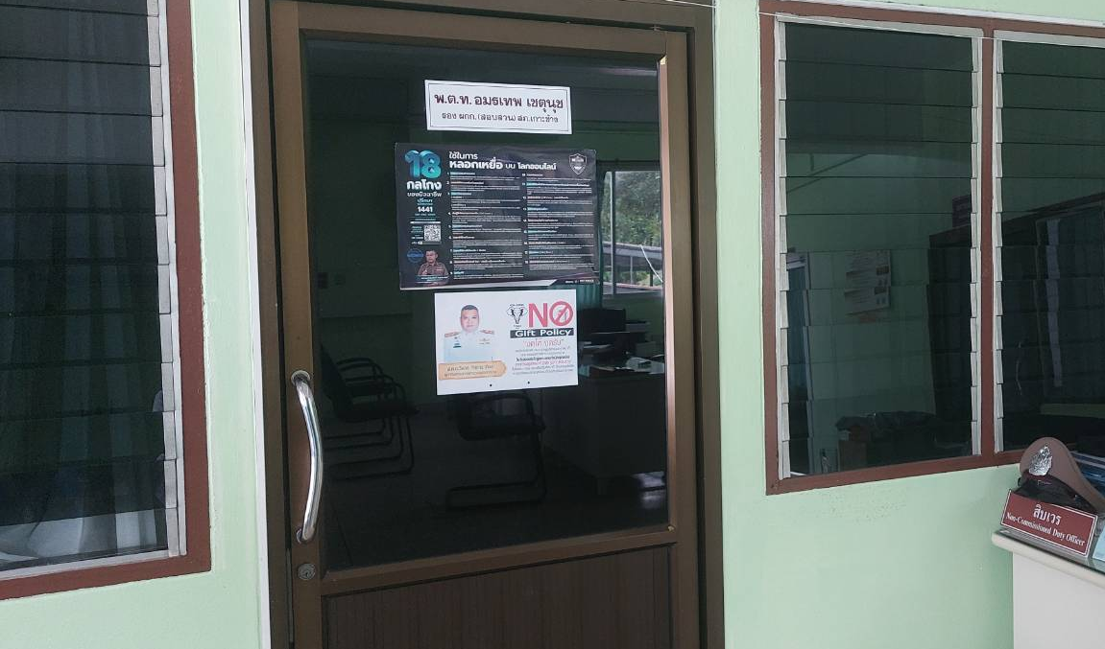

การพัฒนาด้าน | ผลการดำเนินการ
ภาพป้าย ประชาสัมพันธ์ Download คู่มือการให้บริการ | ติดตั้งป้าย Download คู่มือการให้บริการ ติดที่ห้องจุด One Stop Service
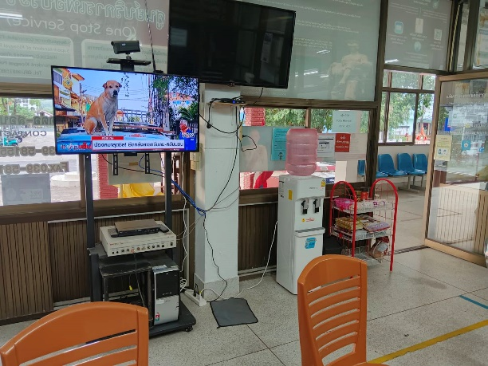
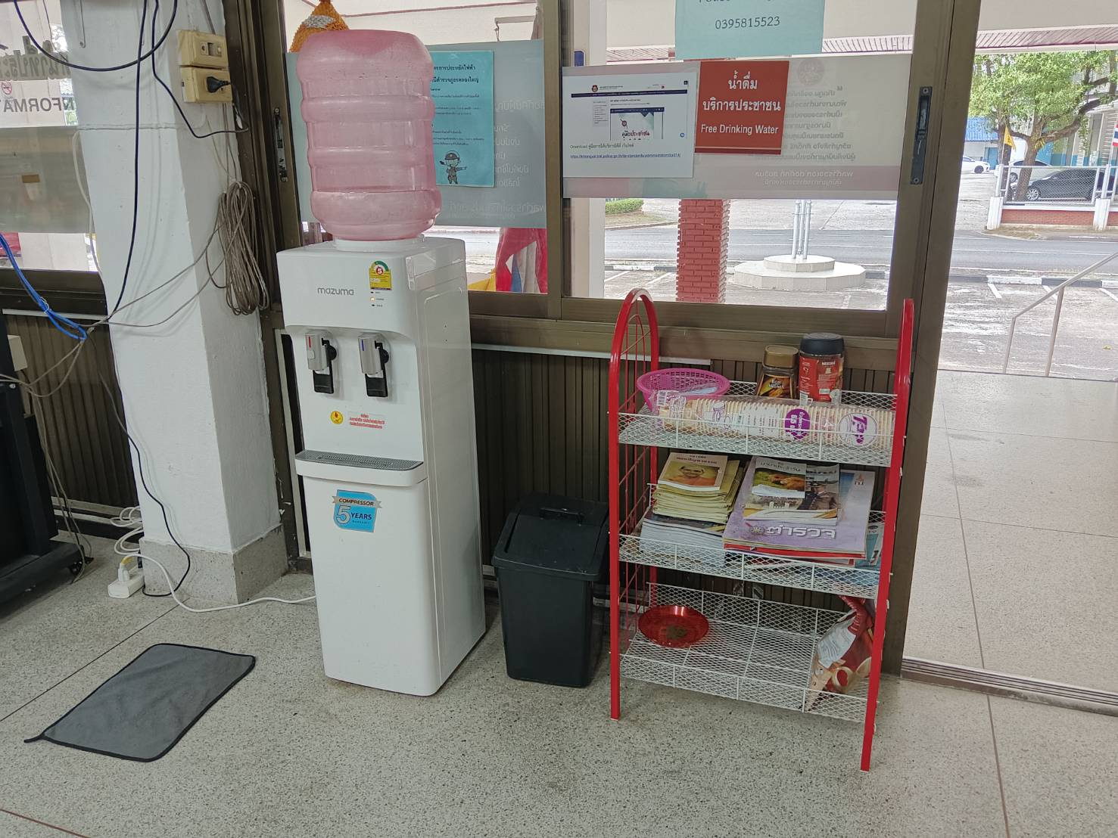

การพัฒนาด้าน | ผลการดำเนินการ
ภาพการจัดสิ่งอำนวยความสะดวก การให้บริการประชาชน | สถานีจัดบริการน้ำดื่ม สำหรับประชาชนมีที่นั่งพักระหว่างรอติดต่อราชการ มีบริการอินเตอร์เนต WIFI ฟรีสำหรับประชาชน จุดOne Stop Service
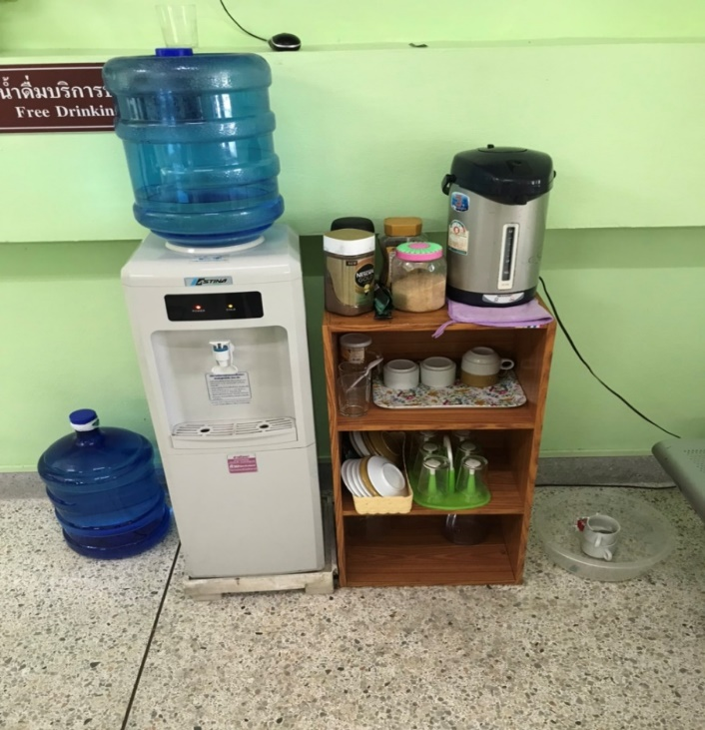

การพัฒนาด้าน | ผลการดำเนินการ
ภาพกิจกรรม หรือรายงานการประชุม การมอบหมายผู้รับผิดชอบ การยกระดับการเผยแพร่ข้อมูลสาธารณะ (OIT) | วันที่ 24 ม.ค.68 เวลา 10.00 น. พ.ต.อ.วัลลภ กังธาราทิพย์ ผกก.สภ.เกาะช้าง เป็นประธาน ประชุมการขับเคลื่อนการประเมินคุณธรรมและความโปร่งใสในการดำเนินงานของหน่วยงานภาครัฐ (Integrity &amp; Transparency Assessment: ITA) แบบวัดการรับรู้ของผู้มีส่วนได้ส่วนเสียภายใน (Internal Integrity and Transparency Assessment: IIT) แบบวัดการรับรู้ของผู้มีส่วนได้ส่วนเสียภายนอก (External Integrity and Transparency Assessment: EIT) การเปิดเผยข้อมูลสาธารณะ (Open Data Integrity and Transparency Assessment: OIT) การประชุมมอบหมายผู้รับผิดชอบ การยกระดับการเผยแพร่ข้อมูลสาธารณะ (OIT)

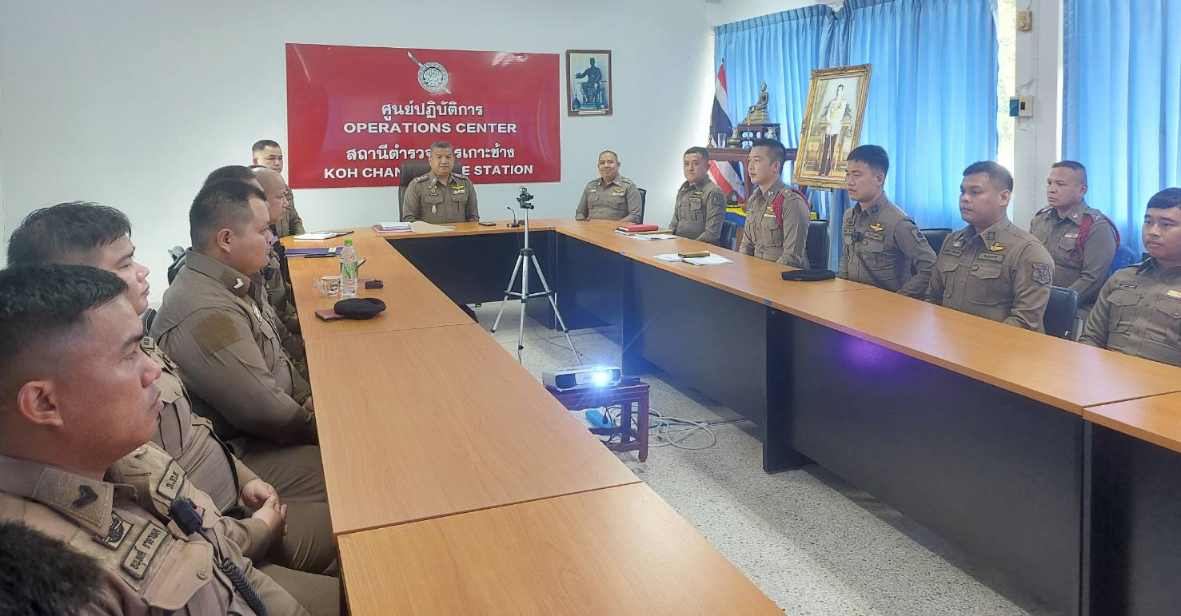

ด้าน | ผลการดำเนินการ
ภาพการประชุมกำกับติดตามโดยหัวหน้าสถานีตำรวจ | วันที่ 8 ก.พ.68 เวลา 10.00 น. พ.ต.อ.วัลลภ กังธาราทิพย์ ผกก.สภ.เกาะช้าง เป็นประธาน การประชุม ติดตามการดำเนินการแบบวัดการรับรู้ของผู้มีส่วนได้ส่วนเสียภายใน (Internal Integrity and Transparency Assessment: IIT) แบบวัดการรับรู้ของผู้มีส่วนได้ส่วนเสียภายนอก (External Integrity and Transparency Assessment: EIT) การเปิดเผยข้อมูลสาธารณะ (Open Data Integrity and Transparency Assessment: OIT)
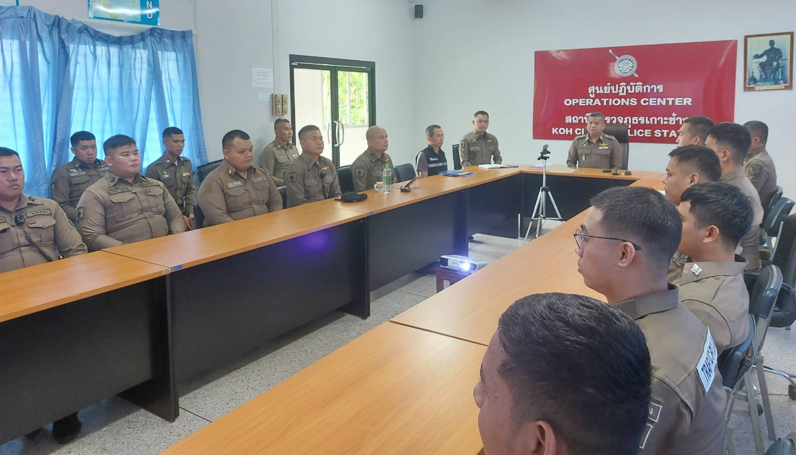

….

ด้าน | ผลการดำเนินการ
การกำกับติดตามการเผยแพร่ข้อมูลสาธารณะอย่างต่อเนื่องโดยหัวหน้าสถานีตำรวจ | วันที่ 7 มี.ค.68 เวลา 10.00 น. พ.ต.อ.วัลลภ กังธาราทิพย์ ผกก.สภ.เกาะช้าง เป็นประธาน การประชุม ติดตามการดำเนินการ การเปิดเผยข้อมูลสาธารณะ (Open Data Integrity and Transparency Assessment: OIT)
